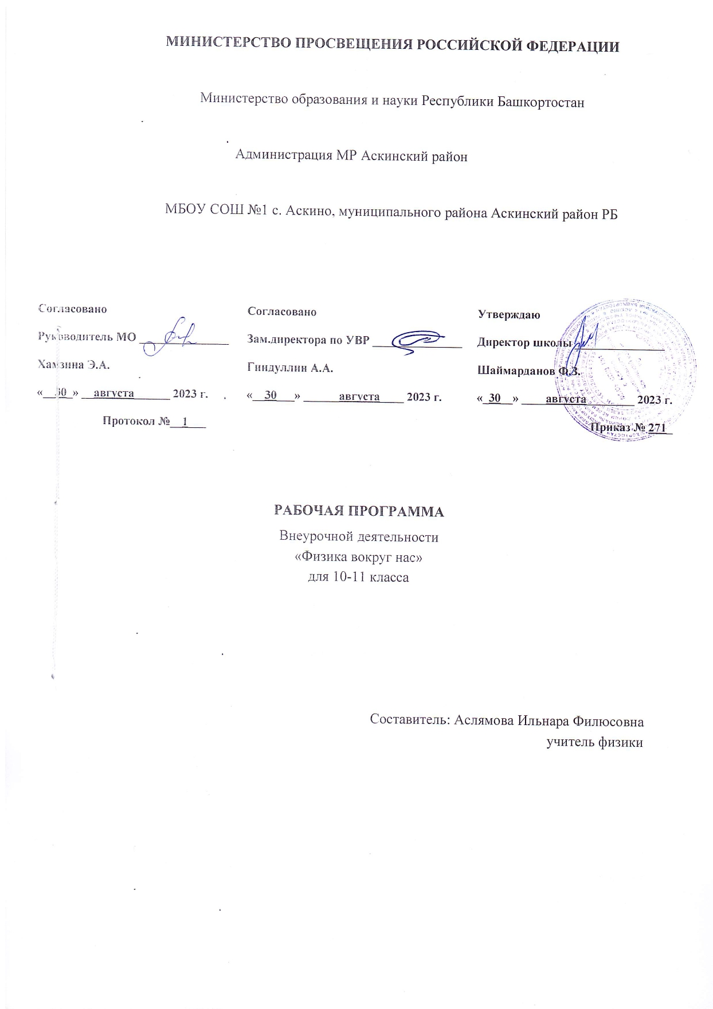

Пояснительная записка
Рабочая программа курса внеурочной деятельности «Физика вокруг нас» для 10-11 класса составлена в соответствии с требованиями Федерального государственного образовательного стандарта основного общего образования (далее – ФГОС ООО) на 2023-2024 учебный год.
Данный учебный предмет направлен на развитие мышления и формирование системного мышления, подготовку к ЕГЭ по физике. Программа внеурочной деятельности «Физика вокруг нас» относится к общеинтеллектуальному направлению реализации внеурочной деятельности в рамках ФГОС, предназначена для более глубокого изучения наиболее сложных задач современной физики. В ней используется программа, входящая в учебно-методический комплекс, ядром которого является учебник по физике для 10-11 классов средней школы (базовый и углублённый уровень) авторов Г.Я.Мякишев, Б.Б.Буховцев, Н.Н.Сотский, входящий в федеральный перечень.
Содержание программы соответствует познавательным возможностям обучающихся и предоставляет им возможность работать на уровне повышенных требований, развивая учебную мотивацию. В условиях реализации этой образовательной программы широко используются методы учебного, аналитического, проблемного решения задач.
Образовательная деятельность осуществляется по общеобразовательным программам дополнительного образования в соответствии с возрастными и индивидуальными особенностями детей, состоянием их соматического и психического здоровья и стандартами второго поколения (ФГОС).
Новизна данной программы определена федеральным государственным стандартом основного общего образования. Её отличительными особенностями являются:
- Определение видов организации деятельности обучающихся, направленных на достижение личностных, метапредметных и предметных результатов освоения программы;
- Достижения планируемых результатов отслеживаются в рамках внутренней системы оценки: педагогом, администрацией.
- В основу реализации программы положены ценностные ориентиры и воспитательные результаты.
Уровень освоения знаний – углубленный. Углубление знаний по физике, заключающееся в решении задач разных типов и разного уровня сложности.
Курс обучения по данной программе состоит из практических занятий. На практических занятиях учащиеся применяют полученные теоретические знания сначала для решения простых, а затем всё более сложных физических задач, приобретая ценные собственные практические навыки и умения обосновывать свои решения.
Для реализации образовательной программы используется материально техническая база центра «Точка роста».
Цель:
  - Формирование знаний, важнейших понятий, фактов, законов физики;
  - Научить применять знания, полученные в школе для решения задач;
  - Научить понимать смысл задачи, физическую сущность рассматриваемых процессов и явлений, составлять алгоритм решения задачи, овладеть навыками решения физических задач;
Задачи:
- Развитие интереса к физике, решению физических задач;
- Совершенствование полученных в основном курсе знаний и умений;
- Формирование представителей о постановке, классификаций, приемах и методах решения физических задач.
Формы работы
  - Беседы, консультации;
  - Индивидуальная работа с обучающимися;
  - Самостоятельное изучение материла;
  - Тестированный контроль полученных знаний;
  - Работа с литературой;
Ожидаемые результаты
По окончании обучения обучающиеся должны уметь:
  - Уметь решать задачи разных типов и разного уровня сложности;
  - Получить дополнительные знания по физике;
  - Уметь работать с литературой;
  - Анализировать физическое явление;
  - Проговаривать вслух решение;
  - Анализировать полученный ответ;
  - Классифицировать предложенную задачу;
  - Составлять простейшие задачи;
  - Последовательно выполнять и проговаривать этапы;
  - Решать задачи средней трудности;
  - Решать комбинированные задачи;
  - Владеть различными методами решения задач: аналитическим, графическим, экспериментальным и т.д.;
Форма промежуточной аттестации – безотметочное оценивание (зачёт – незачёт) комплексной работы.

РЕЗУЛЬТАТЫ ОСВОЕНИЯ КУРСА
Изучение курса внеурочной деятельности направлено на формирование личностных, метапредметных и предметных результатов обучения, соответствующих требованиям федерального государственного образовательного стандарта основного общего образования:
Личностные результаты:
- Формирование ответственного отношения к учению, готовности и способности к самообразованию и саморазвитию на основе мотивации к обучению и познанию, развитие самостоятельности в приобретении и совершенствовании новых знаний;
- Формирование познавательных интересов, развитие интеллектуальных, творческих способностей, формирование осознанного выбора и построение дальнейшей индивидуальной траектории образования;
- Воспитание российской гражданской идентичности: патриотизма, уважения к Отечеству, осознания вклада отечественных учёных в развитие мировой науки;
- Формирование целостного мировоззрения, соответствующего современному уровню развития науки и общественной практики, убежденности в возможности познания природы, в необходимости разумного использования достижений науки и технологий для дальнейшего развития человеческого общества, уважения к творцам науки и техники, отношения к физике как к элементу общечеловеческой культуры;
- Умение контролировать процесс и результат учебной и исследовательской деятельности в процессе изучения законов природы;
- Формирование коммуникативной компетентности в общении и сотрудничестве со сверстниками, детьми старшего и младшего возраста, взрослыми в процессе образовательной, общественно полезной, учебно-исследовательской, творческой и других видов деятельности;
- Формирование основ экологической культуры, соответствующей современному уровню экологического мышления, развитие опыта экологически ориентированной рефлексивно-оценочной деятельности в жизненных ситуациях
- Критичность мышления, инициатива, находчивость, активность при решении практических задач.
Метапредметные результаты:
- Умение самостоятельно определять цели своего обучения, ставить и формулировать для себя новые задачи в учёбе, развивать мотивы и интересы своей ознавательной деятельности;
- Умение соотносить свои действия с планируемыми результатами, осуществлять контроль своей деятельности в процессе достижения результата, определять способы действий в рамках предложенных условий и требований, корректировать свои действия в соответствии с изменяющейся ситуацией;
- Умение определять понятия, создавать обобщения, устанавливать аналогии, классифицировать, самостоятельно выбирать основания и критерии для классификации;
- Устанавливать причинно-следственные связи, строить логическое рассуждение, умозаключение (индуктивное, дедуктивное и по аналогии) и делать выводы;
- Развитие компетентности в области использования информационно-коммуникационных технологий;
- Первоначальные представления об идеях и о методах физики как об универсальном инструменте науки и техники, о средстве моделирования явлений и процессов;
- Умение видеть физическую задачу в контексте проблемной ситуации в других дисциплинах, в окружающей жизни;
- Умение находить в различных источниках информацию, необходимую для решения физических задач, и представлять её в понятной форме, принимать решение в условиях неполной или избыточной, точной или вероятностной информации;
- Умение организовывать учебное сотрудничество и совместную деятельность с учителем и сверстниками; работать индивидуально и в группе: находить общее решение и разрешать конфликты на основе согласования позиций и учета интересов; формулировать, аргументировать и отстаивать свое мнение.
- Умение выдвигать гипотезы при решении задачи понимать необходимость их проверки;
- Понимание сущности алгоритмических предписаний и умение действовать в соответствии с предложенным алгоритмом.
Предметные результаты:
- Осознание ценности и значения физики и ее законов для повседневной жизни человека и ее роли в развитии материальной и духовной культуры.
- Формирование представлений о закономерной связи и познаваемости явлений природы, об объективности научного знания, о системообразующей роли физики для развития других естественных наук, техники и технологий.
- Формирование представлений о закономерной связи и познаваемости явлений природы, об объективности научного познания, о системообразующей роли физики для развития других наук, техники и технологий.
- Формирование первоначальных представлений о физической сущности явлений природы, видах материи, усвоение основных идей механики, молекулярной физики, электродинамики, физики атома и атомного ядра.
- Усвоения смысла физических законов, раскрывающих связь физических явлений, овладение понятийным аппаратом и символическим языком физики.
- Формирование научного мировоззрения как результата изучения фундаментальных законов физики; умения пользоваться методами научного познания природы: проводить наблюдения, строить модели и выдвигать гипотезы, отыскивать и формулировать доказательства выдвинутых гипотез; планировать и выполнять эксперименты, проводить прямые и косвенные измерения с использованием приборов, обрабатывать результаты измерений, понимать неизбежность погрешностей любых измерений, оценивать границы погрешностей измерений, представлять результаты измерений с помощью таблиц, графиков и формул.
- Обнаруживать зависимости между физическими величинами, выводить из экспериментальных фактов и теоретических моделей физические законы, объяснять полученные результаты и делать выводы;
- Понимание физических основ и принципов действия (работы) машин и механизмов, средств передвижения и связи, бытовых приборов, промышленных технологических процессов, влияния их на окружающую среду; осознание возможных причин техногенных и экологических катастроф;
- Формирование умения применять теоретические знания по физике на практике, решать физические задачи; планировать в повседневной жизни свои действия с применением полученных знаний законов механики; умения пользоваться физическим текстом (анализировать, извлекать необходимую информацию), точно и грамотно выражать свои мысли с применением математической терминологии и символики, проводить классификации, логические обоснования;
- Владение базовым понятийным аппаратом по основным разделам содержания.

СОДЕРЖАНИЕ ПРОГРАММЫ
- Механика.
Кинематика. Движение тела, брошенного горизонтально и под углом к горизонту. Относительное движение брошенных тел.
Динамика, законы сохранения. Тело на наклонной плоскости. Движение по горизонтали и вертикали. Движение системы тел. Разрывы и столкновения.
Гидростатика. Давление. Закон Паскаля. Закон Архимеда. Условие плавания тел. 2.
Основы молекулярной физики и термодинамики.
Молекулярная физика и термодинамика. Применение первого закона термодинамики к газовым законам. Применение уравнения теплового баланса.
  - Основы электродинамики.
Электростатика. Применение закона Кулона и принципа суперпозиции полей.
Движение заряженного тела в электрическом поле.
Постоянный ток. Расчёт электрических цепей.
  - Электродинамика.
Магнитное поле. Примеры применения закона Ампера. Сила Лоренца. Фильтр скоростей. Электромагнитная индукция. Движение проводник под действием силы тяжести и силы Ампера. Энергия магнитного контура с током.
  - Колебания и волны.
Колебания. Вывод формулы для периода электромагнитных колебаний. Вынужденные электромагнитные колебания. Конденсатор и катушка индуктивности в цепи переменного тока.
Волны. Передача и приём радиоволн.
  - Оптика.
Геометрическая оптика. Использование фокальной плоскости линзы для построения изображения точки, лежащей на главной оптической оси линзы, хода произвольного луча и нахождения фокуса линзы. Изображение треугольника в линзе.
Волновая оптика. Соотношения между волновой и геометрической оптикой.
  - Квантовая физика.
Фотоэффект. Фотоны. Равновесное тепловое излучение абсолютно чёрного тела. Строение атома. Атомные спектры. Атомное ядро. Радиоактивность. Ядерные реакции.

Материально-техническое обеспечение
- Имеется хорошо оборудованный кабинет физики
- Кабинет соответствует всем санитарно-гигиеническим требованиям
- Имеется много лабораторного оборудования
- Обучающиеся имеют свои рабочие места

ТЕМАТИЧЕСКИЙ ПЛАН ДЛЯ 10 КЛАССА

№  п/п | Тема | Количество  часов | Дата проведения  10 А, Б
1 | Равномерное прямолинейное движение | 1 | 14.09.2023
2 | Принцип относительности Галилея. Инерциальные системы отсчета. Первый закон Ньютона | 1 | 28.09.2023
3 | Сила упругости. Закон Гука. Вес тела | 1 | 12.10.2023
4 | Работа и мощность силы. Кинетическая энергия материальной̆ точки. Теорема об изменении кинетической̆ энергии | 1 | 26.10.2023
5 | Потенциальная энергия. Потенциальная энергия упруго деформированной пружины. Потенциальная энергия тела вблизи поверхности Земли | 1 | 09.11.2023
6 | Основные положения молекулярно-кинетической теории. Броуновское движение. Диффузия | 1 | 23.11.2023
7 | Идеальный газ в МКТ. Основное уравнение МКТ | 1 | 07.12.2023
8 | Изопроцессы в идеальном газе и их графическое представление | 1 | 21.12.2023
9 | Удельная теплоёмкость вещества. Количество теплоты при теплопередаче. Адиабатный процесс | 1 | 11.01.2024
10 | Цикл Карно и его КПД | 1 | 25.01.2024
11 | Парообразование и конденсация. Испарение и кипение | 1 | 08.02.2024
12 | Уравнение теплового баланса | 1 | 22.02.2024
13 | Напряжённость электрического поля. Принцип суперпозиции электрических полей. Линии напряжённости | 1 | 07.03.2024
14 | Электроёмкость плоского конденсатора. Энергия заряженного конденсатора | 1 | 21.03.2024
15 | Последовательное, параллельное, смешанное соединение проводников. | 1 | 11.04.2024
16 | Электрический ток в вакууме. Свойства электронных пучков | 1 | 25.04.2024
17 | Электрические приборы и устройства и их практическое применение. Правила техники безопасности | 1 | 16.05.2024

ТЕМАТИЧЕСКИЙ ПЛАН ДЛЯ 11 КЛАССА

№  п/п | Тема | Количество  часов | Дата проведения  11 А | Дата проведения  11 Б
1 | Действие магнитного поля на движущуюся заряженную частицу. Сила Лоренца. Работа силы Лоренца | 1 | 14.09.2023 | 01.09.2023
2 | Технические устройства и их применение: постоянные магниты, электромагниты, электродвигатель, ускорители элементарных частиц, индукционная печь | 1 | 28.09.2023 | 15.09.2023
3 | Колебательный контур. Свободные электромагнитные колебания в идеальном колебательном контуре. Аналогия между механическими и электромагнитными колебаниями | 1 | 12.10.2023 | 29.09.2023
4 | Трансформатор. Производство, передача и потребление электрической энергии | 1 | 26.10.2023 | 13.10.2023
5 | Экологические риски при производстве электроэнергии. Культура использования электроэнергии в повседневной жизни | 1 | 09.11.2023 | 27.10.2023
6 | Принципы радиосвязи и телевидения. Развитие средств связи. Радиолокация | 1 | 23.11.2023 | 10.11.2023
7 | Поперечность световых волн. Поляризация света | 1 | 07.12.2023 | 24.11.2023
8 | Относительность одновременности. Замедление времени и сокращение длины | 1 | 21.12.2023 | 08.12.2023
9 | Открытие и исследование фотоэффекта. Опыты А. Г. Столетова | 1 | 11.01.2024 | 22.12.2023
10 | Технические устройства и практическое применение: фотоэлемент, фотодатчик, солнечная батарея, светодиод | 1 | 25.01.2024 | 12.01.2024
11 | Свойства альфа-, бета-, гамма-излучения. Влияние радиоактивности на живые организмы | 1 | 08.02.2024 | 26.01.2024
12 | Вид звёздного неба. Созвездия, яркие звёзды, планеты, их видимое движение. Солнечная система | 1 | 22.02.2024 | 09.02.2024
13 | Вселенная. Разбегание галактик. Теория Большого взрыва. Реликтовое излучение. Метагалактика | 1 | 07.03.2024 | 22.03.2024
14 | Обобщающий урок. Роль физики и астрономии в экономической, технологической, социальной и этической сферах деятельности человека | 1 | 21.03.2024 | 12.04.2024
15 | Обобщающий урок. Роль и место физики и астрономии в современной научной картине мира | 1 | 11.04.2024 | 26.04.2024
16 | Обобщающий урок. Роль физической теории в формировании представлений о физической картине мира | 1 | 25.04.2024 | 17.05.2024
17 | Обобщающий урок. Место физической картины мира в общем ряду современных естественно-научных представлений о природе | 1 | 16.05.2024 | -

